**Муниципальное бюджетное дошкольное**

**образовательное учреждение детский сад №47 «Елочка»**

**г. Улан-Удэ**

**Проект: «Удивительный подводный мир»**

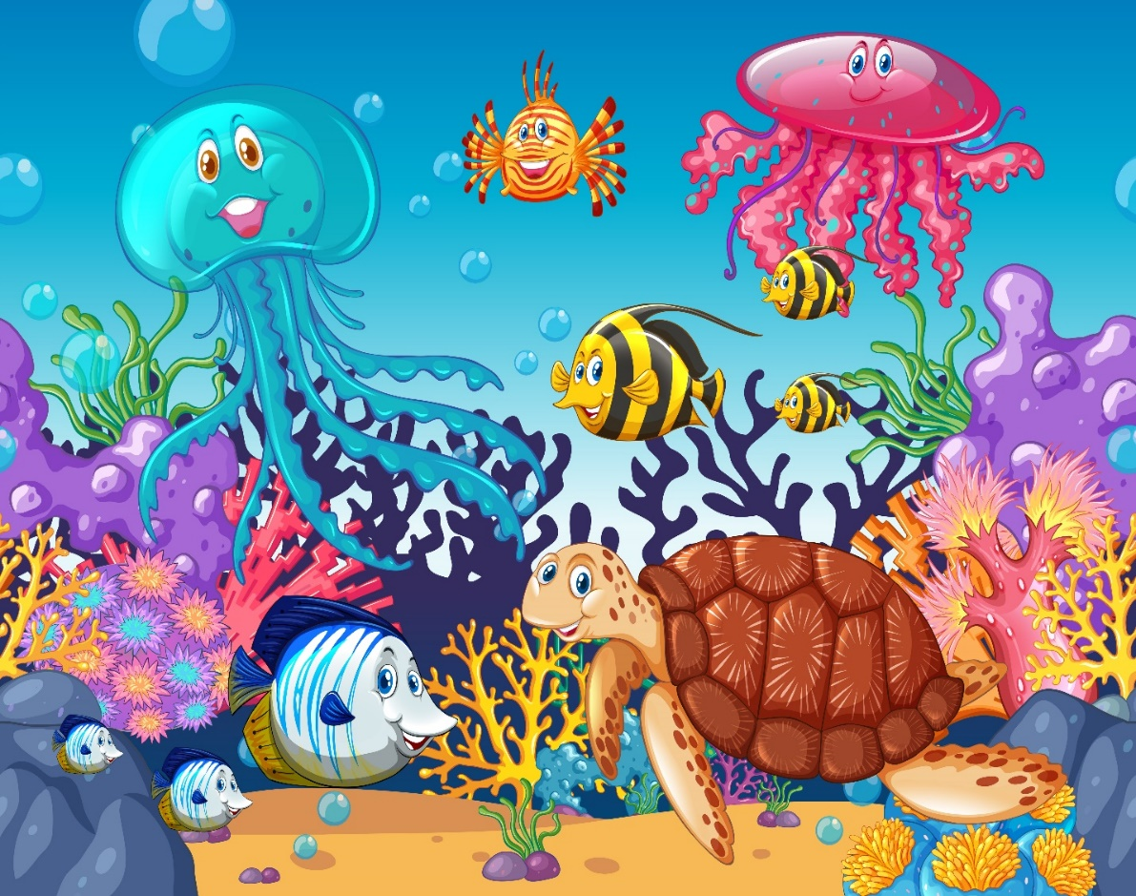

**группа №4**

Воспитатель: Мясникова А. М.

2024 г

**Срок реализации:**с14.10-18.10.2024 год

**Вид проекта:** игровой, информационный, краткосрочный

**Тип проекта**: творческий, познавательный

**Участники проекта**: дети, воспитатель

**Актуальность:** Подводный мир очень красочен, ярок, но напрямую не доступен для изучения детьми. Современные средства и методы обучения позволяют это сделать, что способствует «погружению» детей в интересную для них тему и делает их и их родителей активными участниками образовательного процесса. Это даёт возможность воспитывать детей - «деятелей», а не «исполнителей», развивать волевые качества личности, навыки партнерского взаимодействия.

**Цель**: Знакомство и обогащение представлений детей о подводных обитателях.

**Задачи проекта**:

**Образовательные задачи:**

- формировать представления детей о море, морских рыбах и их особенностях;

- формировать любознательность, познавательный интерес;

- изготовить макет аквариума с морскими рыбами, сделанными с помощью родителей.

**Воспитательные задачи:**

- воспитывать желание трудиться, помогать своим товарищам

**Развивающие задачи:**

- развивать воображение, фантазию, образное мышление, речь.

**Работа над проектом:**

**1 этап – подготовительный**

**2 этап – основной этап:**

Использование различных видов совместной интегрированной деятельности по реализации образовательных областей.

**Предполагаемый результат**

 В процессе работы над данным проектом дети узнали и сформировали представление о подводном мире, их обитателях;

**Вывод:** данный проект способствовал:

* Знакомству детей с обитателями подводного мира, обогащению имеющихся представлений;
* Успешному позитивному адаптационному периоду у детей в процессе получения положительных эмоций от познания и творчества;

**Работа с родителя:**- консультация «Подводный мир», выставка работ детского творчества.

- изготовить макет аквариума с морскими рыбами, сделанными с помощью родителей

|  |  |  |
| --- | --- | --- |
| Образовательная область | Формы организации деятельности педагога с детьми | РППС |
| Соц.-ком.развитие | Беседы с детьми:«Где живут рыбки?», «Кто такие рыбки?», «Морские обитатели, такие разные»  Цель: проанализировать знания детей по теме «Подводный         мир», расширить их знания  Мультфильмы:«Разноцветная семейка», «Сказка о рыбаке и рыбке», «В поисках Немо», «Подводная братва».  Дидактические игры «Помоги рыбке спрятаться», «Рыбаки», «Собери рыбку»,  Дидактические игры: «Разноцветные рыбки», «Найди малыша», «Скажи ласково», «Скажи наоборот», «Что изменилось?»  Игры со строительным материалом «Корабль» | Рассматривание картинок по теме:» Морские обитатели»  Настольно печатные игры  Пазлы  Аквариум с игрушечными рыбками. |
| Познавательное развитие | Игра-эксперимент с игрушечными рыбками: опустим рыбок в таз с водой. Что делают рыбки? Они шевелят плавниками? А что будет, если им насыпать корм? Почему рыбки не плавают и не едят корм? (Это рыбки- игрушки. С ними можно играть, брать их в руки, кормить понарошку). Живая рыбка плавает в воде, и сама ест корм, когда захочет. Играть с живой рыбкой нельзя, если её вынуть из воды, она погибнет.  Рассказывание: «Это интересно» (о наиболее ярких представителях подводного мира  Рассматривание ракушек, игрушечных морских обитателей.  Д/и «Собери рыбку» (из геометрических фигур).  Игра «Рыбалка» | Подбор дидактического материала: разрезные картинки, иллюстрации, фотографии  Настольные игры: лото, пазлы Рассматривание ракушек, игрушечных морских обитателей.  Разрезные картинки: рыбки. |
| Речевое развитие | Беседа» Подводный мир»  Речевая игра с мячом «Назови ласково» (рыба-рыбка, сом-…, песок-…, вода-…, трава-…, улитка-…, ракушка-…, лист-…)  Г. Косова «Азбука подводного мира», С. Сахарнов «Кто в море живёт?», Ю. Могутин «Ерши»; В Орлов «Золотые рыбки», В. Татаринов «И рыба клюет», С. Воронина В. «Добрая раковина»  Чтение стихотворений И. Токмакова «Где спит рыбка?»  Цель: активизация пассивного словарного запаса, обогащение словарного запаса, воспитание умения внимательно слушать. | Подбор художественных произведений для чтения.  Телевизор, флешка |
| Художественно-эстетическое развитие | Рисование:«Осьминог»- нетрадиционная техника рисования  Слушание: «Где спит рыбка?» (муз. Е. Рушанского, сл. И. Токмаковой),  Лепка:«Жители подводного царства»  Коллективная аппликация:  «Рыбки в аквариуме» | Пластилин, доски для лепки  Материал для художественного творчества  Материал для аппликации Подбор музыкальных произведений  Оформление работ детей |
| Физическое развитие | П/и «Караси и щука», «Море волнуется».  Море волнуется раз (ноги на ширине плеч, покачивание руками справа -налево, изображая волны),  Море волнуется два, Море волнуется три,   Как рыбки плывут, покажи.  Физ. -минутки  «Рыбки плавали, ныряли»  - пальчиковая гимнастика «Осьминог»  «Отправляемся в плавание…»  - утренняя гимнастика «На дне морском» | Атрибуты для игр |

**Приложение № 1**

**Наши работы**

**Рисование: «Осьминог»**

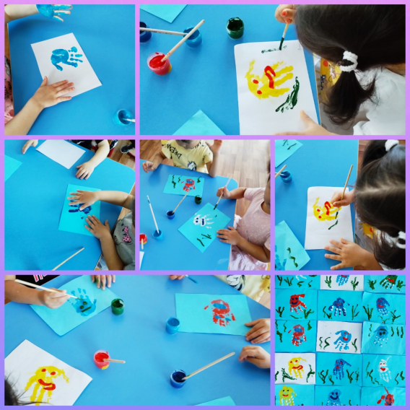

**2.«Обитатели подводного мира»**

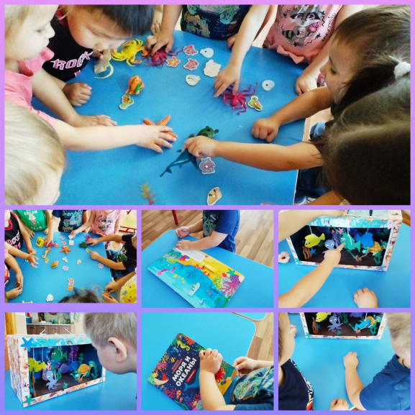

**Аппликация:**«Рыбки в аквариуме»

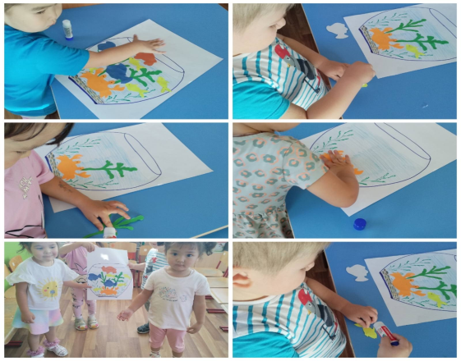

Лепка:«Жители подводного царства»

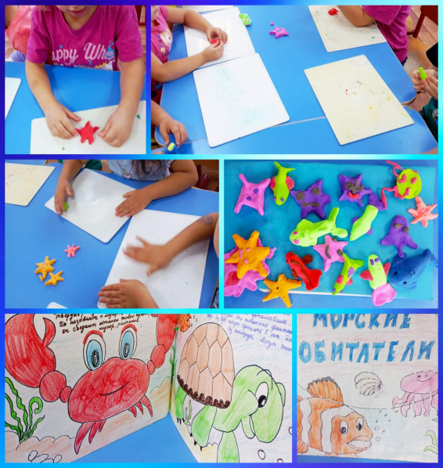

Приложение№2

Коллективная аппликация «Рыбки в аквариуме»

Цель:

Продолжать знакомить детей с обитателями подводного мира;

Формировать у детей положительное отношение к аквариумным рыбам.

Формировать умение располагать и наклеивать предметы в определенной последовательности.

Материалы и оборудование: аквариум с игрушечными рыбками

Ребята, посмотрите, что это у нас стоит на полочке? Дети подходят и видят аквариум с игрушечными рыбками.  
Правильно! Давайте посчитаем сколько здесь рыбок.  
Что есть у рыбки? Правильно, голова, хвостик, плавники, туловище.  
А что вы ещё видите в аквариуме?  
Д: Камешки, ракушки, водоросли…  
Воспитатель вместе с детьми рассматривает аквариум, спрашивает, чем нужно кормить аквариумных рыбок, какие они бывают по размеру.  
А где ещё могут жить рыбки? В речке, в море, в озере.  
В: Давайте покажем, как рыбка плавает, поиграем с нашими пальчиками.  
Пальчиковая игра:  
Рыбка плавает в водице (две ладошки друг к другу –виляем рукой*)*.

Рыбке весело играть.

Рыбка, рыбка, озорница, *(погрозили пальчиком)*

Мы хотим тебя поймать. *Хлопаю в ладоши)*

Рыбка спинку изогнула, *(выгнуть кисти)*

Крошку хлебную взяла, *(имитируем захват)*

Рыбка хвостиком махнула, *(имитировать движение хвостиком)*

Рыбка быстро уплыла. *(показывают рукой)*.  
А сейчас пройдем за стол и выполним с вами аппликацию «Рыбка в аквариуме». Воспитатель показывает, как бумажную рыбку намазывать клеем, затем приклеить. Спрашивает в какую сторону поплывет каждая рыбка. воспитатель напоминает, как пользоваться клеем, что салфеткой убираем излишки клея, чтобы работа получилась аккуратная. Воспитатель помогает детям по мере необходимости.  
Молодцы, ребята вы все справились с заданием, смотрите какие красивые рыбки у нас получились!

ПРИЛОЖЕНИЕ№3

**Беседа на тему «Подводный мир»**

Воспитатель: дети отгадайте загадку

Направо вода и налево вода,

Плывут корабли туда и сюда.

Но если захочешь напиться дружок,

Соленым окажется каждый глоток.

Дети: Море.

Сегодня мы с вами поговорим о море и морских обитателях.

-Воспитатель: дети вода в море соленая, а в реках и озерах вода пресная.

-Дети, а мы какую воду пьем? *(ответ детей)*

- Без воды человек жить не может: он ее пьет, готовит пищу, умывается, стирает, убирает свое жилище. Людям требуется много воды.

Вы готовы выполнить задания, чтобы узнать кто живет в море? Отгадайте, о ком я говорю:

Крылья есть, а не летает,

ног нет, а не догонишь *(рыба)*.

Показываю картинки со схемами строения рыбы.

Скажите как устроена рыба *(ответы детей - хвост, плавники, туловище, голова)*

- А чего у рыбы нет? *(Шеи)*.

- Каких морских обитателей вы знаете *(ответы детей)*

- А теперь отгадайте загадки о морских обитателях (по мере разгадывания загадок, выставляю картинки с изображением животных на мольберт):

1 - Через море – океан плывет чудо великан

На спине его есть кран

Из него бежит фонтан *(кит)*

Кит самое большое животное в мире. Он кормит своих детенышей молоком. Когда он плывет, в море виден фонтанчик воды.

2.Понеслась о нем молва:

Восемь ног, да и голова

Чтобы всем страшнее было

Выпускает он чернила *(осьминог)*

Воспитатель: правильно, осьминоги живут у самого дна, скрываясь между камнями или в подводных пещерах. Осьминог получил свое название за количество ног. Их ровно восемь.

3. Над водой взметнулась глыба

Это очень злая рыба

Показала свой плавник

И опять исчезла вмиг *(акула)*.

Это большие, быстрые и зубастые рыбы. Зубы у них - в шесть рядов, и острые, как пила. Кожа этих рыб покрыта чешуей и острыми шипами. Встречаться с этой рыбой очень опасно.

5. Ты уже дружок конечно

Что-то слышал обо мне.

Я всегда пятиконечная

И живу на самом дне *(морская звезда)*

Только мимо нас проплыли

Поиграли и уплыли

Среди волн мелькают спины

Дети, кто это? *(Дельфины)*

Дельфин – очень умное млекопитающее, он добрый и обаятельный и очень любит детей.

- Как мы можем назвать их всех вместе?

Если дети затрудняются, то можно, с помощью наводящих вопросов, выяснить, где они живут-обитают. Они обитают в море. Значит, они морские обитатели.

Вот с такими обитателями подводного мира мы сегодня познакомились.

ПРИЛОЖЕНИЕ№4

**Обитатели подводного мира**

**МОРСКАЯ ЗВЕЗДА**

**С неба звездочка упала,   
В океан она попала.   
И теперь там круглый год   
Не спеша по дну ползет.   
(В. Мороз)**Морская звезда – хищник, обитающий на дне океана. Обычно эти животные имеют форму звездочки с пятью лучами. Ярко окрашенные морские звезды медленно ползают по дну или зарываются в ил. Питаются они моллюсками, голотуриями, офиурами и морскими ежами. Рот у морской звезды расположен на нижней стороне тела, поэтому, чтобы съесть добычу, морская звезда наползает на нее сверху.  
Морские звезды обладают удивительной способностью раскрывать створки раковин устриц или мидий своими сильными лучами. Некоторым звездам даже не нужно полностью раскрывать раковину. Они через рот выворачивают свой желудок наизнанку и просовывают его в отверстие раковины. Моллюск переваривается прямо в раковине. Переварив добычу, звезда втягивает желудок обратно.  
В случае опасности морские звезды, как ящерицы, могут отбрасывать часть своего тела. Но из отброшенного хвоста новая ящерица не вырастет. У морской звезды, наоборот, из любой части тела вырастает новое животное. Ученые проводили опыты – разрезали морскую звезду на несколько частей. Каждая часть через некоторое время превращалась в морскуюзвезду.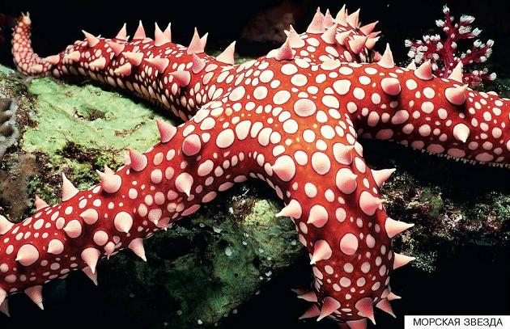Морские звезды – родственники морских ежей. У морской звезды астерия даже есть известковый скелет, а из-под кожи наружу торчат небольшие иголки. Другая разновидность морских звезд, аканкастеры, похожи на морских ежей – их лучи и спины покрыты длинными и ядовитыми шипами. Аканкастеры наносят большой ущерб колониямкораллов, поедая их.  
Некоторые морские звезды питаются своими сородичами. Например, кросса стеры. Эти огромные морские звезды имеют 12 лучей и вырастают почти до полуметра в диаметре. Они способны быстро передвигаться по дну и догонять более медленных морских звезд. Сами кросса стеры могут чувствовать себя в безопасности, потому что у них ядовитые тела.

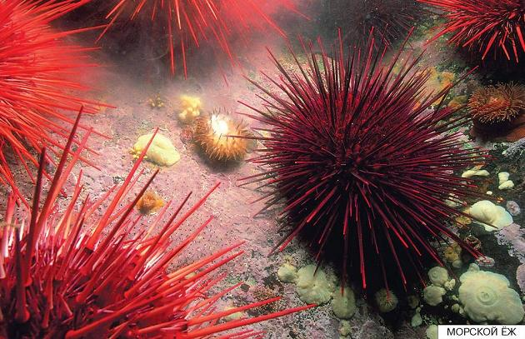

Приложение№5

Стихи

Н. Щербинина

На кораблике вдвоем

Мы по морю поплывем.

Заштормило сине море.

Для матросов  это горе.

Волны ходят ходуном.

А для рыбок море – дом.

В глубине они живут.

Там порядок и уют.

Не штормит на глубине.

Кружат рыбы в тишине.

Водят в море хоровод,

Не страшатся бурных вод.

В руки людям не даются -

Над матросами смеются.

В тихой речке

В тихой речке у причала

Рыбка рыбку повстречала:

- Здравствуй!

- Здравствуй!

- Как дела?

- На рыбалке я была,

Я удила рыбака,

Дядю Петю – чудака.

- Где же твой рыбак?

Попался?

- Нет, ушел, хитрец!

Сорвался!

Е. Чеповецкий

.